الفصل الثالث عشر-جمهورية جنوب افريقيا
تبلغ مساحة جمهورية جنوب افريقيا 1.2 مليون كلم ² وسكانها 51 مليون نسمة ،وتنقسم الى 9 مقاطعات كبرى هي مقاطعة الكاب الشرقية والكاب الغربية والكاب الشمالية ومقاطعة الترانسفال كوازولو ومقاطعة الشمال الغربي ومقاطعة جاوتنج Gauteng ، وتتوزع الهيئات الحكومية الممثلة لسلطات الدولة على العواصم الكبرى ولا تتركز في عاصمة واحدة، فالمجلس النيابي مقره كيب تاون (عاصمة مقاطعة الكاب ) والمحكمة العليا مقرها بلو مفنتين (عاصمة الاورانج ) ومقر الحكومة يوجد في بريتوريا (عاصمة مقاطعة الترانسفال).
التطور العرقي الحديث
يمكن تفسير التركيب العرقي لسكان جنوب افريقيا في الجدول الاتي :
بدات اولى خطوات الاستيطان الوروبي في موضع كيب تاون الحالية سنة 1652 على يد مجموعة من المستوطنين اوفدتهم شركة الهند الشرقية الهولندية ،ووفدت اولى مجموعة من المستوطنين البريطانيين (نحو 4000 مستوطن) عن طريق ما يعرف الان ببورت اليزابيث سنة 1820 بتشجيع من حكوماتهم.
واصبح جنوب القارة يشهد نوعين من المستوطنين البيض احدهما البوير ولغتهم الافريكانز والاخرى البريطانيين ولغتهم الانجليزية وما زالت هاتان المجموعتان تختلفان حتى اليوم في الافكار الثقافية والدينية والسياسية .
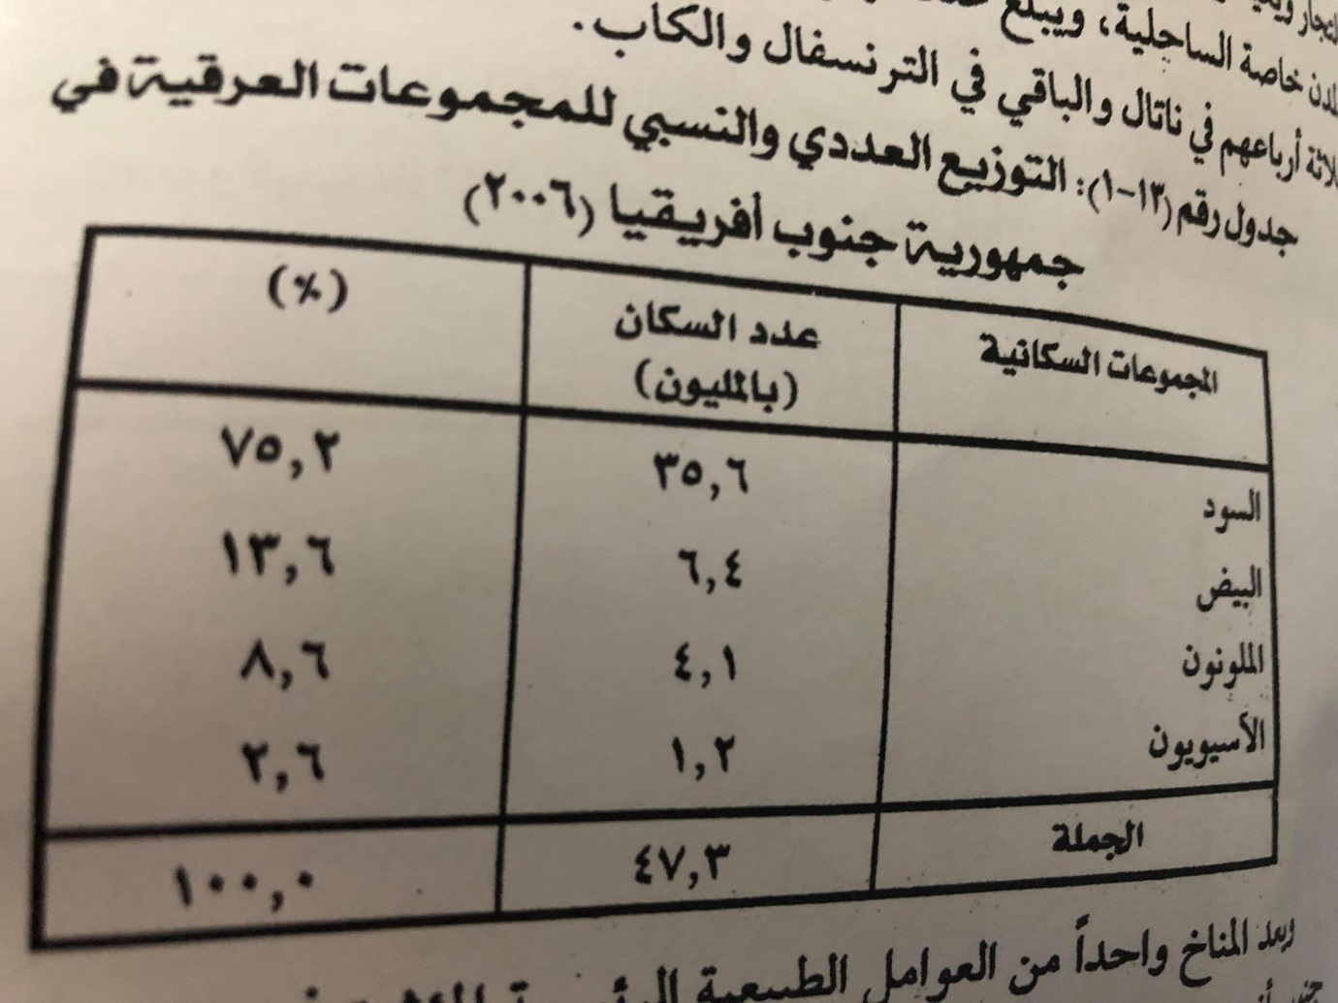

اما السكان الاصليون او زنوج البانتو فيكونون اغلبية السكان(75% ) وينتمون الى مجموعة البانتو الجنوبية، واهم قبائلهم الزولو (6 مليون نسمة) والاكسوزا (6 مليون ) والسوتو (3.2 مليون) والتسوانا(2.4 مليون).
وتتوزع المجموعات العرقية في جنوب افريقيا توزيعا واضحا فيعيش الاوربيون في كل البلاد وان كان معظمهم يتركز في المدن ،ويعيش معظم سكان الملونين في النصف الغربي من البلاد رغم انه قليل السكان،اما الاسيويون فيتركزون في ناتال حيث لا زال يعمل الهنود في مزارع القصب.ويعد المناخ واحدا من العوامل الطبيعية الرئيسة المؤثرة في توزيع السكان الى جانب موارد الثروة المعدنية.

النشاط الاقتصادي
تعد جمهورية جنوب افريقيا من الدول التي تتعدد فيها مظاهر النشاط الاقتصادي ،فتعمل الغالبية العظمى من السكان الافارقة بالزراعة والرعي ويعمل الاوربيون في كل الحرف ولكن يتزايد دورهم في التعدين والصناعة ويعمل بها ربع القوى العاملة البيضاء ثم التجارة والخدمات المختلفة ،وقد اسهم البيض في تطوير الانشطة الاقتصادية وتأثر الافريقيون بهذا التطور سواء في الحرف التقليدية او الحرف الحديثة مثل التعدين وصيد الاسماك واستغلال الغابات.
الرعي وتربية الحيوانات
في سنة 2005 قدر عد الاغنام بنحو 25 مليون راس والماشية بنحو 14 مليون راس فضلا عن ما يزيد عن 5 ملايين راس من الماعز ويتركز رعي الماشية اساسا في النصف الشرقي من البلاد، وتربى لإنتاج اللحوم والالبان. وتنتشر تربية الاغنام في معظم اقاليم جنوب افريقيا لا سيما في اقليم الكارو وشرق الكاب .
الزراعة
يعد القمح والذرة من اهم محاصيل الحبوب في جنوب افريقيا ،ويزرع القمح في المناطق ذات الامطار الشتوية أي في المنطقة الساحلية الجنوبية الغربية شمال كيب تاون. اما الذرة فيزرع في النصف الشرقي نت البلاد حيث تسو الامطار الصيفية ومن المشكلات الهامة في زراعة الذرة تذبذب الانتاج من عام لآخر بسبب تذبذب كمية الامطار او تأخر سقوطها او انخفاض درجة الحرارة . ومن المحاصيل الهامة قصب السكر والكروم والتفاح والبرتقال والسكر.
الاقاليم الزراعية
يمكن تقسيم جمهورية جنوب افريقيا الى تسعة اقاليم زراعية يتصف كل منها بسمات مميزة في الانتاج الزراعي ومقوماته الجغرافية وهي:
- اقيم الفلد الاعلى 2- اقليم البوشفلد 3- اقليم المرتفعات الشرقية 4-افقليم السهول الساحلية الشرقية 5- اقليم الكاب 6-الاقليم الجنوبي الغربي الجاف 7-الاقليم الساحلي الجنوبي 8- اقليم الكارو 9- اقليم الهضاب الجافة.
صيد الاسماك
تعد جمهورية جنوب افريقيا رابعة الدول الافريقية في انتاج الاسماك بعد المغرب ومصر ونيجيريا فقد بلغ انتاجها 610000 طن أي نحو عُشر انتاج القارة سنة 2011.
التعدين
يعد تعدين الذهب والماس والفحم ابرز مظاهر التعدين في جمهورية جنوب افريقيا ،وذلك فضلا عن بعض المعادن الاخرى مثل الحيد والنحاس والبلاينيوم ،اذ تعد جمهورية افريقيا خامسة دول العالم في انتاج الذهب ،فقد بلغ انتاجها منه 190000 كيلو غرام سنة 2012.فضلا عن انتاج الفحم اليورانيوم والبلاتين وخام الحديد والكروم والمنغنيز .
الصناعة
تعد جمهورية جنوب افريقيا اكبر دولة صناعية في قارة افريقيا وان كان مستوى التصنيع فيها يقل عن مثيله في الدول الصناعية الكبرى ،وتؤدي الصناعة دورا رئيسا في اقتصاد البلد فيعمل فيها نحو مليوني عامل أي ما يعادل من جملة القوى العاملة سنة 2012 واسهمت بنسبة 30% من جملة الناتج القومي تلك السنة كانت الزراعة 2.5 والخدمات 67.
وتعد صناعة الحديد والصلب اساسا هاما لبقية الصناعات لا سيما في اقليم الراند، وق تركزت هذه الصناعة في بريتوريا بالقرب من مناجم الذهب وارتبطت بحقول الفحم بواسطة السكك الحديد.
النقل
كانت العربات التي تجرها الثيران هي واسطة النقل المستخدمة في اوائل الاستيطان الاوروبي في جنوب افريقيا ،وحينما اكتشف الماس لم يكن هناك سوى القليل من السكك الحديدية بين سنتي 1859-1860 في حين بلغت اطوال السكك الحديد اليوم 22430 كيلو متر وبذلك فهي اكبر دول افريقيا في هذا المجال بعد الكونغو 5200 كم ومصر 6670 كم .
ومن العرض السابق يظهر ان جنوب افريقيا يختلف عن باقي دول القارة في كثير من الوجوه اهمها وجود نسبة عالية نسبيا من السكان الاوربيون البيض ،ويرجع الفضل لهم في ان جنوب افريقيا كانت اولى دول القارة التي تأخذ بأساليب الاقتصاد الغربي ومازالت تحظى بمستوى حضاري مرتفع بالمقارنة بجمهوريات افريقيا الاخرى ،ومع ذلك هناك اختلافات محلية في التنمية سواء بين السكان الاصليين والاوربيين او في مناطق الحضر .
وعلى المستوى الدولي فان جمهورية جنوب افريقيا تأتي ضمن قائمة الدول ذات الاقتصاد القوي ، فقد بلغ الناتج القومي الاجمالي لها 420 مليار دولار سنة 2011 وتعد اولى الدول الافريقية في ذلك رغم انها تأتي في الترتيب العالمي رقم 29 ،وبلغ نصيب الفرد من الناتج القومي 6960 دولارا في السنة وتليها مصر في افريقيا بناتج قومي قدره 335 مليار دولار ونصيب الفرد 2600 دولارا وبترتيب عالمي 42 سنة 2011.
انتهى الحكم الابيض بها سنة 1994 ور غم قوته الاقتصادية فان معظم السكان يعانون من الفقر ويكفي ان نعرف ان نسبة البالة قرت بين 33-38% وان 61% من السكان السود و48% من السكان الملونين يعيشون تحت مستوى خط الفقر .

